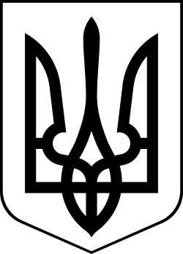
Україна
МЕНСЬКА МІСЬКА РАДА

Чернігівська область
(друга сесія восьмого скликання)
РІШЕННЯ
30 грудня 2020 року №163
Про затвердження складу адміністративної комісії при виконавчому комітеті Менської міської ради
З метою забезпечення розгляду справ про адміністративні правопорушення, які віднесені до повноважень адміністративних комісій при виконавчих комітетах міських рад, керуючись ст. 215 Кодексу України про адміністративні правопорушення, пп. 4 п. «б» ч. 1 ст. 38, ст. 59 Закону України «Про місцеве самоврядування в Україні», Менська міська рада,
В И Р І Ш И Л А:
- Затвердити наступний склад адміністративної комісії при виконавчому комітеті Менської міської ради:
Голова комісії:
- Небера Олег Леонідович – перший заступник міського голови Менської міської ради.
Заступник голови комісії:
- Стародуб Людмила Олександрівна - керуючий справами виконкому Менської міської ради.
Секретар комісії:
- Чичкан Галина Віталіївна - провідний спеціаліст відділу “Центр надання адміністративних послуг” Менської міської ради.
Члени комісії:
- Черток Валерій Борисович - депутат Менської міської ради;
- Солохненко Світлана Анатоліївна - начальник відділу бухгалтерського обліку та звітності, головного бухгалтера Менської міської ради;
- Примак Ірина Іванівна - начальник відділу організаційної роботи та технологічного забезпечення Менської міської ради;
- Терентієв Павло Олександрович - начальник відділу земельних відносин Менської міської ради.
- У разі відсутності секретаря адміністративної комісії її функції виконує член адміністративної комісії Примак І.І.
- Рішення 1 сесії Менської міської ради 8 скликання від 16.12.2020 “Про адміністративну комісію” вважати таким, що втратило чинність.
- Контроль за виконанням даного рішення покласти на міського голову.
Міський голова Г.А.Примаков

